Тема урока: «Сложение и вычитание смешанных чисел».
Дата проведения: 4 февраля 2015 г.
Время отведенное на урок: 45 мин.
Цели урока: 1) Образовательная – предполагает формирование у учащегося новых знаний (понятий) и способов действия:
- научить учащегося сложению и вычитанию смешанных чисел.

2) Развивающая:
- расширить кругозор учащегося;
- формирование умений выделить главное в новом материале.

3) Воспитательная:
- развитие положительного отношения к знаниям.
Тип урока: урок изучения нового материала
Метод: объяснительно-иллюстративный.
Краткий план урока:
1) Организационный момент. (2 мин.)
2) Актуализация знаний. (8 мин.)
3) Изучение нового материала. (13 мин.)
4) Физкультминутка. (2 мин.)
5) Закрепление нового материала. (18 мин.)
6) Подведение итогов урока. (1мин)
7) Домашнее задание. (1мин.)

Ход урока.
I. Организационный момент.
а) проверка домашнего задания;
б) настрой учащегося на работу.

II. Актуализация знаний.
- Что такое смешанное число?
Ответ: смешанное число – это число, состоящее из суммы смешанной дробной и целой части. Например: $7\frac{2}{3};$ $1\frac{6}{\text{18}}$.
- Где находиться целая и дробная части смешанного числа?
Например: $1\frac{6}{\text{18}}$, где 1 – целая часть смешанного числа
$\frac{6}{\text{18}}$ - дробная часть числа.
3) Как сложить две дроби с одинаковыми знаменателями?
Ответ: При сложении дробей с одинаковыми знаменателями числители складывают, а знаменатель оставляют тот же.
- Как из неправильной дроби выделить целую часть?
Ответ: чтобы из неправильной дроби выделить целую часть, надо:
- разделить с остатком числитель на знаменатель;
- неполное частное будет целой частью;
- остаток дает числитель, а делитель – знаменатель дробной части.

Задание № 1: (арифметический диктант)
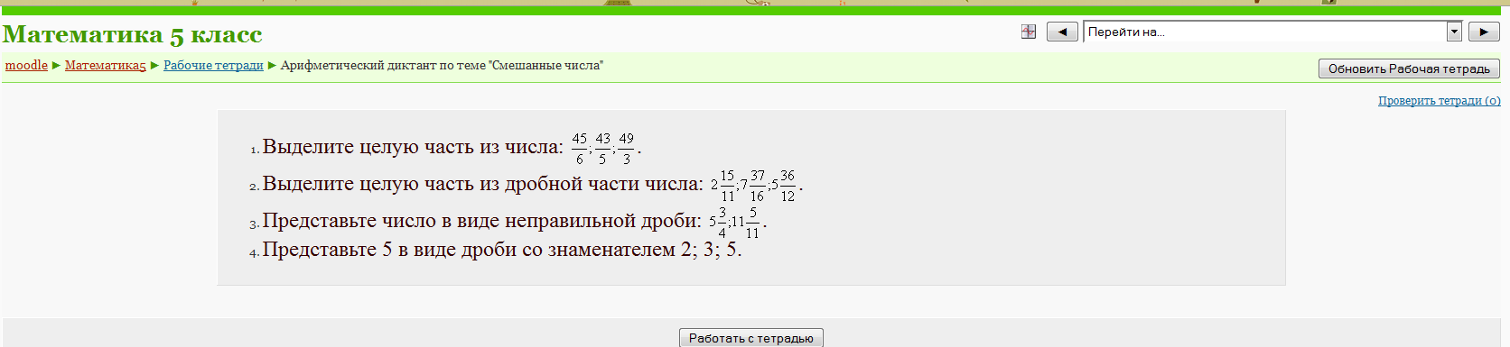
III. Изучение нового материала.
Задача № 1. На столе лежало $2\frac{2}{4}$ яблока. Сколько яблок будет лежать на столе, если на него положить еще $1\frac{1}{4}$ яблока?
Задаю вопрос учащемуся.
Обращаю внимание на правильную запись дробей и знаков «+», «-», «=», а также смешанных дробей.

Чтобы решить задачу, надо сложить числа $2\frac{2}{4}$ и $1\frac{1}{4}$.
Ученик записывает все в тетрадь.
Учитель: Как ты думаешь, как сложить два смешанных числа.

$2\frac{2}{4}$ + $1\frac{1}{4}$= 2+ $\frac{2}{4}$+1+ $\frac{1}{4}$= 2+1+$\frac{2}{4}$+$\frac{1}{4}$=3+$\frac{3}{4}$=3$\frac{3}{4}$
Пишут короче:
$2\frac{2}{4}$+$1\frac{1}{4}$=3$\frac{3}{4}$
значит, на столе будет лежать 3$\frac{3}{4}$ яблока.
Правило: При сложении чисел в смешанной записи целые части складывают отдельно, дробные части – отдельно.

Задача № 2. На столе лежало $2\frac{3}{4}$ яблока. Сколько останется яблок на столе, если $1\frac{2}{4}$ яблока съедят?
Чтобы решить эту задачу, надо из $2\frac{3}{4}$ вычесть $1\frac{2}{4}$. Имеем:
Обратить
внимание ученика
на знак «-» перед скобкой.
$2\frac{3}{4}$ - $1\frac{2}{4}$= 2 + $\frac{3}{4}$- (1+$\frac{2}{4}$)= 2 + $\frac{3}{4}$- 1- $\frac{2}{4}$=1+$\frac{1}{4}$= 1$\frac{1}{4}$

Пишут короче:
Попробуй сам сформулировать правило
$2\frac{3}{4}$ - $1\frac{2}{4}$ = 1$\frac{1}{4}$
Правило: При вычитании чисел в смешанной записи целые части вычитают отдельно, дробные части – отдельно.
Иногда при сложении смешанных чисел в их дробной части получается неправильная дробь. В этом случае из как из нее выделяют целую часть и добавляют ее к уже имеющейся целой части:
Ученик пример записывает вместе со мной

Например: $3\frac{7}{9}$+$2\frac{4}{9}$ = 5$\frac{\text{11}}{9}$ = 5+$\frac{\text{11}}{9}$ = 5+1+$\frac{2}{9}$=6+$\frac{2}{9}$= 6$\frac{2}{9}$.

Если при вычитании смешанных чисел дробная часть уменьшаемого меньше дробной части вычитаемого, поступают следующим образом:

Например: $6\frac{3}{7}$ - $2\frac{5}{7}$ = (6+$\frac{3}{7}$)- 2$\frac{5}{7}$ = (5+1$\frac{3}{7}$) - 2$\frac{5}{7}$= (5+$\frac{\text{10}}{7}$) - 2$\frac{5}{7}$=
Пример, ученик разбирает
вместе со мной, записывая его в тетрадь и задает вопросы, где не понятно
= 5$\frac{\text{10}}{7}$ - 2$\frac{5}{7}$= 3$\frac{5}{7}$.
Так же поступают и при вычитании дробного числа, и при вычитании смешанного числа из натурального числа:
Примеры разбираем вместе, если возникают вопросы, у ученика– я отвечаю.
Например: 4-$\frac{5}{8}$ = 3+ $\frac{8}{8}$ - $\frac{5}{8}$ = 3$\frac{3}{8}$
8 - 3$\frac{5}{6}$ = 7 + $\frac{6}{6}$ - 3$\frac{5}{6}$ = 4$\frac{1}{6}$

IV. Физкультминутка.



V. Закрепление нового материала.

№ 1117. а) 5+$2\frac{3}{8}$= 4$\frac{8}{8}$+$2\frac{3}{8}$=6$\frac{\text{11}}{8}$=$7\frac{3}{8}$
б) +$3\frac{4}{9}$=7+$\frac{5}{9}$=7$\frac{5}{9}$
в) $4\frac{3}{5}$+$2\frac{4}{5}$=6+$\frac{7}{5}$=6$\frac{7}{5}$= 6+$1\frac{2}{5}$=7$\frac{2}{5}$
г) 4-$\frac{5}{9}$=$3\frac{9}{9}$ - $\frac{5}{9}$= $3\frac{4}{9}$
д)$\text{10}\frac{3}{4}$ - 7=$\text{10}\frac{3}{4}$ - $6\frac{4}{4}$=$9\frac{7}{4}$ - $6\frac{4}{4}$=$3\frac{3}{4}$
е)$7\frac{5}{7}$ - $4\frac{3}{7}$=$3\frac{2}{7}$
ж)8 - $\frac{7}{\text{12}}$= - $\frac{7}{\text{12}}$ =
з)+ $7\frac{\text{12}}{\text{13}}$=$\text{15}\frac{\text{21}}{\text{13}}$=$\text{16}\frac{8}{\text{13}}$

№ 1115.
I коробке - $2\frac{3}{8}$ кг.
? кг.
II коробке - $2\frac{1}{8}$ кг.
$2\frac{3}{8}$+$2\frac{1}{8}$=2+$\frac{3}{8}$+2+$\frac{1}{8}$= 4+$\frac{4}{8}$= 4$\frac{4}{8}$ (кг.)
Ответ: в двух коробках 4$\frac{4}{8}$ кг. конфет.

№ 1116. Красная - $3\frac{3}{5}$м.
Белая – на $2\frac{1}{5}$> ? м.

$3\frac{3}{5}$ - $2\frac{1}{5}$ = (3+$\frac{3}{5}$) –(2+$\frac{1}{5}$) = (3-2)+($\frac{3}{5}$-$\frac{1}{5}$) = 1+$\frac{2}{5}$= 1$\frac{2}{5}$ (м)
Ответ: длина белой ленты 1$\frac{2}{5}$ м.

Работа на оболочке Moodle:
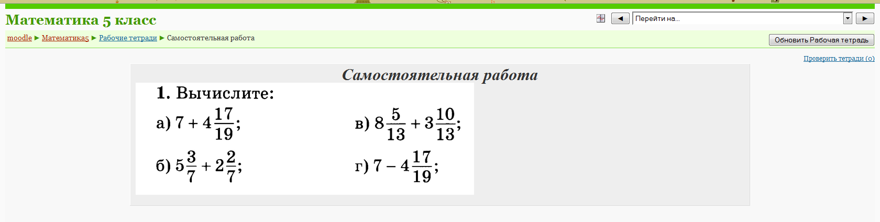
VI. Подведение итогов урока.
Мы с тобой сегодня изучили тему «Сложение и вычитание смешанных чисел». Вы сегодня научились складывать и вычитать смешанные числа. Оценки за урок&
VII. Домашнее задание.
№ 1136. а) 3+$8\frac{5}{\text{12}}$ = $\text{11}\frac{5}{\text{12}}$
Ученик, задает вопросы по домашнему заданию, где не сможете решить дома.
б) $\text{10}\frac{6}{7}$ - 3 = $7\frac{6}{7}$
в) $4\frac{2}{\text{13}}$+ $5\frac{7}{\text{13}}$ = $9\frac{9}{\text{13}}$
г) $8\frac{7}{\text{12}}$ - $4\frac{2}{\text{12}}$ = $4\frac{5}{\text{12}}$
д) $4\frac{8}{\text{11}}$+$5\frac{7}{\text{11}}$ = $9\frac{\text{15}}{\text{11}}$ = 9 + $1\frac{4}{\text{11}}$ = $\text{10}\frac{4}{\text{11}}$
е) 4-$\frac{5}{9}$ = $3\frac{9}{9}$ - $\frac{5}{9}$ =3$\frac{4}{9}$
ж) $4\frac{3}{5}$+$2\frac{4}{5}$=6+$\frac{7}{5}$=6$\frac{7}{5}$
з) 7-$\frac{3}{8}$ = $6\frac{8}{8}$ -$\frac{3}{8}$ = $6\frac{5}{8}$

№ 1137 Длина - $1\frac{4}{\text{20}}$ м.
-Что такое периметр прямоугольника?
- Как записать формулу периметра?
Ширина – на $\frac{3}{\text{20}}$<
Периметр ?
1) $1\frac{4}{\text{20}}$ - $\frac{3}{\text{20}}$= $1\frac{1}{\text{20}}$ (м.)- ширина прямоугольника
2) Р${}_{\text{прям}\text{.}}$= 2 *$1\frac{4}{\text{20}}$ + 2*$1\frac{1}{\text{20}}$ = $1\frac{4}{\text{20}}$ + $1\frac{4}{\text{20}}$ + $1\frac{1}{\text{20}}$ + $1\frac{1}{\text{20}}$= $4\frac{\text{10}}{\text{20}}$ (м)
Ответ: Р${}_{\text{прям}\text{.}}$=$4\frac{\text{10}}{\text{20}}$ м.

